Как в ТиНАО применяются авиационные технологии
21.07.2020
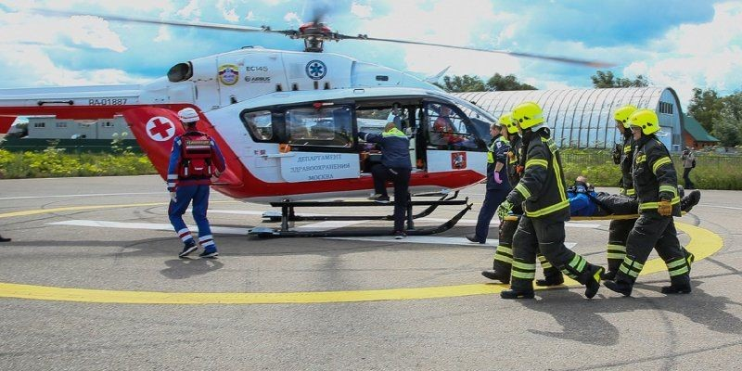
Для обеспечения безопасности населения новых округов столицы активно используются вертолеты Московского авиационного центра, которые оказывают медицинскую помощь, проводят мониторинг пожароопасной обстановки и тушат пожары. За 5 лет работы экипажи санитарных вертолетов совершили свыше 2200 вылетов для оказания медицинской помощи людям.
Вертолеты Московского авиацентра базируются в аэропорту Остафьево, поэтому могут оперативно, в течение 10-15 минут, прилететь на место происшествия.
После присоединения к столице новых округов на их территории построена 21 вертолетная площадка, для доставки врачей и эвакуации пострадавших в больницы города. В перспективе в Новомосковском и Троицком округах планируется расширение возможностей применения санитарной авиации, для этого в новых медицинских центрах проектируют и строят вертолетные площадки.
«С учетом большой протяженности округов применение санавиации является наиболее эффективным способом оказания медпомощи и доставки в больницы пациентов с тяжелыми соматическими состояниями. Поэтому уже в течение 5 лет больных с инфарктами, инсультами, требующими немедленной медицинской помощи из ТиНАО доставляют с помощью вертолетов Московского авиацентра. Схема отработана до автоматизма — на машине «скорая» везет пациента до ближайшей вертолетной площадки, где его забирает экипаж с авиамедицинской бригадой на борту. Вертолет доставляет больного в специализированное лечебное учреждение всего за 10-15 минут» - рассказал Директор Московского авиационного центра Кирилл Святенко.
Важно сказать, что на борту санитарного вертолета есть все необходимое медицинское оборудование, которое позволяет контролировать состояние пациента и совершать врачебные манипуляции прямо в воздухе, в том числе проводить реанимацию при остановке сердца или дыхания. Авиамедицинская помощь населению оказывается круглосуточно, при этом эвакуация вертолетом не входит в полис ОМС и оплачивается из бюджета столицы.
С начала 2020 года вертолетами Московского авиационного центра выполнено более 130 вылетов на медико-санитарную эвакуацию, третья часть из них в ТиНАО.

Адрес страницы: http://altufievo.mos.ru/presscenter/true/detail/9042481.html
Управа Алтуфьевского района города Москвы

